KIMedS – AP Standards
Format-Spezifikation “InternalFile”
  - Einleitung
Dieser Text spezifiziert ein Dateiformat für Risikodateien (im S.d. Evaluierung und Verringerung nach ISO 14971) gemäß VDE SPEC 90025, also kompatibel zum konzeptuellen Modell und insbesondere auch zum Annex C.
Das InternalFile-Format ist zwar für die alleinige Generierung des HTML-Formats nicht zwingend notwendig, allerdings ist das InternalFile Ausgangspunkt für die Generatoren für das ExchangeFormat (HTML) in GitHub.
Dateien in diesem Format eignen sich zur kurzzeitigen Speicherung und zum Austausch innerhalb derselben Organisation, und zum anschließenden Generieren von ExchangeFormat (HTML)-Dateien nach VDE SPEC 90025. Dazu müssen alle strukturellen und inhaltlichen Informationen des konzeptuellen Modells auf Text-Strings abgebildet werden.
Die Dateien in diesem Format heißen auch InternalFile.
Aufgrund der möglichen Abhängigkeiten zu anderen ALM-Systemen, ist dieses Format nicht zum langzeitigen Archivieren oder zum Austausch zwischen verschiedenen Organisationen geeignet. Die Abhängigkeiten ergeben sich aus eventuellen Referenzen (Identifikatoren) in das Lastenheft sowie in die Testfälle und auch durch die verwendeten Code-Sets und Vokabularien.
Soweit solche Abhängigkeiten (firmentypische Verzeichnisnamen, Produktnamen, Organisationsbezeichner etc.) minimiert und behoben werden können, ist es für die Nutzung anderer Werkzeuge und auch für die Integration mit kommerziellen Umgebungen sehr praktisch, einzelne „ControlledRisk“ mit dem JSON-Format als kleine Dateien austauschen zu können.
Die für die Generierung des InternalFile zuständige Rolle heißt Hersteller.
Note 1: Das internalFile.eignet sich für die interne Speicherung des Bearbeitungszustands von Tools Ebenso kann aus dem internalFile leicht die äquivalente Datei im exchange format.generiert werden.
Note 2: Die Tags in diesem Kapitel haben folgende Bedeutung…
Ein tag „A“ meint ein Attribut mit dem Namen A in einer JSON-Struktur { “A“:WERT }, und
Die Zeichenkette "X" beschreibt die String-Darstellung des Werts von X, und
Ein Bezeichner mit dem Präfix „reg“ – als etwa "regX" - beschreibt eine (vollständige) Liste der Werte von (vielen) X, und mit dem Präfox „ref“ also beispielsweise "refX" beschreibt den Wert eines Primärschlüssels zu einer Instanz von X (eindeutige Referenz), und mit dem Präfix „rel“ – z.B. "relX" - beschreibt eine Liste von Referenzen auf (viele) X.

  - Leitfaden

    - IFF_INF_ABS_FILE
Jedes internal file erfüllt die Bedingungen des abstract file der VDE SPEC 90025 (Konzeptmodell)

    - IFF_INF_FILE_STRUCTURE
Der Hersteller sollte als Teil vom internal file mindestens diese Strukturen angeben
- das Tag “device”, mit dem Device header, und
- das Tag “regComponent”, mit der Liste aller Component Wert, und
- das Tag “regContext”, mit der Liste aller Context Wert, und
- das Tag “regFunction”, mit der Liste aller Function Wert, und
- das Tag “regHazard”, mit der Liste aller Hazard Wert, und
- das Tag “regHarm”, mit der Liste aller Harm Wert, und
- das Tag “regHazardousSituation”, mit der Liste aller HazardousSituation Wert, und
- das Tag “regControlledRisk”, mit der Liste aller ControlledRisk Wert, und
- das Tag “relSDA” mit der Liste aller Werte von RiskSDA.

JSON-Beispiel für ein internalFile
{
"device": {
"entity": "Illuminati",
"project": "HOROSKOP",
"udi": "udi",
"version": "VA01"
},
"regComponent": [],
"regContext": [],
"regFunction": [{
"id": "FUN6",
"title": "Function",
"name": "Manufacturing",
"notes": ""
}],

"regHazard": [{
"id": "GEN2",
"title": "GenericHazard",
"name": "Wrong collimator function"
}],
"regHarm": [{
"id": "HRM8",
"title": "Harm",
"name": "Potential for|misdiagnosis|",
"imdrf_aete": ""
},,
"regHazardousSituation": [{
"id": "HAS10",
"title": "HazardousSituation",
"name": "Collimator with|irregularity not|detected prior to|shipment is sent to|end user"
}],
"regControlledRisk": [{
"id": "RIT1",
"title": "ControlledRisk",
"refComponent": -1,
"refFunction": -1,
"harm": {
"id": -1,
"harm": 666
},
"refHazard": -1,
"regHazard": [],
"regEncodedHazard": [],
"regAnalyzedRisk": [{
"id": "ARI59",
"title": "AnalyzedRisk",
"refCOR": "RIT57",
"refHS": "HAS58",
"refHarm": "HRM8",
"regTarget": ["Patient"],
"risk": {
“severity”: “A”,
“probability”: 5
"riskRegion": "II"
},
"refRiskSDA": "502133999",
"residualRisk": {
“severity”: “A”,
“probability”: 2
"riskRegion": "I"
}
}
]
]

    - IFF_INF_HEADER
Der Hersteller sollte das InternalFile mit einer device header Information wie folgt generieren:
- das Tag “entity” mit dem Namen des Herstellers vom Medizingerät,
- das Tag “project” mit dem internen, administrativen Namen vom Produkt (oder Pr.familie),
- das Tag “version”, das mindestens alle Änderungen in der risikobezogenen Information des Produkts ( device master data) unterscheidet, und
- das optionale Tag “udi” mit einer Identifikation für regulatorische submission / approval, und
- das optionale Tag “urlRequirement” mit einem URL-Präfix in die externe “requirements”-Liste (Lastenheft), und
- das optionale Tag “urlSolution” mit einem URL-Präfix in die externe “test-case”-Liste
Note: Das URL-Präfix “urlRequirement” sowie das Attribut „requirementCode“ ergeben die effektive URL ins Lastenheft. Das URL-Präfix “urlSolution” sowie das Attribut „solution“ ergeben die effektive URL in die Testfall-Datenbank.
Der Hersteller sollte mindestens dann eine neue Version angeben, wenn irgendeine risikobezogene Änderung in Anforderungen, Design oder Implementierung auftritt.

    - IFF_INF_CORI_VALUE (Controlled-Risk Value)
Der Hersteller sollte jede Instanz von ControlledRisk im InternalFile wie folgt darstellen:
- das Tag “id” mit einem eindeutigen Schlüssel innerhalb des InternalFile , und
- das Tag “title” mit dem Text “ControlledRisk”, und
- das Tag “refComponent” mit einem Verweis auf die jeweilige Component des Medizingeräts, und
- das Tag “refFunction” mit einem Verweis auf die jeweilige Function des Medizingeräts, und
- das Tag “harm” mit dem vollen Text des betrachteten Harm, und
- das Tag “refHazard” mit einem Verweis auf die Liste aller betrachteten Hazards, und
- das Tag “regHazard” mit allen Werten der betrachteten hazards, und
- das optionale Tag “regEncodedHazard” mit den codeirten Werte der betrachteten Hazards (IMDRF AET), und
- das Tag “regAnalyzedRisk” mit der Liste aller Werte von AnalyzedRisk, welche selber wieder alle entsprechenden ControlledRisk als Werte enthalten, soweit diese ControlledRisk existieren.
Note: Jeder DomainSpecificHazard wird eindeutig durch die Kombination der Verweise auf eine Component, und auf eine Function, und auf einen Hazard bestimmt.

    - IFF_INF_ARI_VALUE (Analyzed-Risk Value)
Der Hersteller sollte jede Instanz von AnalyzedRisk im InternalFile wie folgt darstellen:
- das Tag “id” mit einen eindeutigen Schlüssel innerhalb des InternalFile, und
- das Tag “title” mit dem Text “AnalyzedRisk”, und
- das Tag “refCOR” mit einem Verweis auf das entsprechende ControlledRisk, und
- das Tag “refHS” mit einem Verweis auf die entsprechende hazardous situation, und
- das Tag “refHarm” mit einem Verweis auf den betrachteten Harm, und
- das optionale Tag “regTarget” mit der Liste aller vom AnalyzedRisk gefährdeten Subjekte, und
- das Tag “risk” mit dem Wert vom RiskLevel vor der Mitigation
    - IFF_INF_RISK_CONTROL (Controlled-Risk Value)
Der Hersteller sollte jede Instanz von ControlledRisk im InternalFile wie folgt darstellen:
- alle Tags vom zugehörigen AnalyzedRisk, und
- das Tag “refRiskSDA” mit einem Verweis auf das jeweilige top-level RiskSDA, und
- das Tag “residualRisk” mit dem Wert vom RiskLevel nach Mitigation.
Note: Im InternalFile erscheint jedes ControlledRisk als eine Instanz von AnalyzedRisk, zuzüglich dieser zwei tags.

    - IFF_INF_RISK_LEVEL (Risk-level Value)
Im InternalFile solle der Hersteller Instanzen vom class RiskLevel wie folgt darstellen:
- das Tag “severity” mit dem Wert für den severity level aus einer Dimension der produktspezifischen Risikomatrix
- das Tag “probability” mit dem Wert für den probability level aus einer anderen Dimension der produktspezifischen Risikomatrix
- das optionale Tag “riskRegion” mit dem Wert für die risk region in der produktspezifischen Risikomatrix.

    - IFF_INF_SDA_VALUE (Safe Design Argument Value)
Im InternalFile sollte der Hersteller Instanzen von RiskSDA wie folgt darstellen:
- das Tag “id” und ein eindeutiger Schlüssel innerhalb des InternalFile, und
- das Tag “goal” und der Harm text, der durch den SDA claim adressiert wird, und
- das Tag “cause” und die Hazardous situation, die durch den SDA claim adressiert wird, und
- das Tag “problem” und der Hazard, der durch den SDA claim adressiert wird, und
- das Tag “argument” und den Argument-Text (mindestens eines aus den Werten “PREVENT” oder “ALLEVIATE”), und
- das optionale Tag “regAssurance” mit der Liste aller unterstützenden (nested) SDAs unterhalb des aktuellen RiskSDA, und
- das optionale Tag “solution” um das korrespondierende ImplementationManifest zu identifizieren. (oder als Lastenheft-key mit dem “urlSolution”-Präfix vom Device header).
Der Hersteller sollte in der regAssurance Liste alle (geschachtelten) SDAs angeben, die das „argument“ unterstützen. Der Hersteller sollte das korrespondierende ImplementationManifest als Textstring im solution Attribut spezifizieren.
Note 1: Wegen ihres baumartigen Aufbaus können alle Darstellungen geschachtelter SDAs auch textuell innerhalb ihres “parent” RiskSDA dargestellt werden.
Note 2: Der Wert von “solution” kann durch Voranstellen der urlSolution zur vollständigen URL in die Testfall-Datenbank qualifiziert werden.
Beispiel für ein SDA
{ "id":"sda12345",
"goal": "Potential for misdiagnosis",
"cause": "Collimator with irregularity is sent to end user",
"problem": "Wrong collimator function",
"argument": "PREVENT|hm12345",
"solution": "Collimator tests for effective beam reduction |tc123455"
}

    - IFF_INF_ASU_VALUE (Assurance Value)
Im InternalFile sollte der Hersteller die zugehörige Assurance-Instanz x wie folgt darstellen:
- das Tag “id” und ein eindeutiger Schlüssel innerhalb des InternalFile, und
- das Tag “sdaAssurance” welche wiederum das Tag “text” mit einer Beschreibung des risk control measure und einen optionalen Textstring “requirementCode” mit einem Verweis auf die mitigierende Anforderung enthält.
Note: Der Wert von “requirementCode” kann durch Voranstellen der urlRequirement zur vollständigen URL ins Lastenheft qualifiziert werden.

    - IFF_INF_NO_EXT_REF (No External References Allowed)
Der Hersteller sollte das InternalFile ohne Referenzen auf externe Datenbanken und ohne Annahmen über eine verbundene IT-Umgebung erzeugen.
Note: Zwei Ausnahmen sind spezifiziert:
- das optionale solution Attribut von RiskSDA, und
- das optionale requirementCode Attribut von Assurance.
Diese Referenzen werden durch bestimmte Präfices im DeviceHeader vom InternalFile qualifiziert.

    - Beispiel für ein ControlledRisk

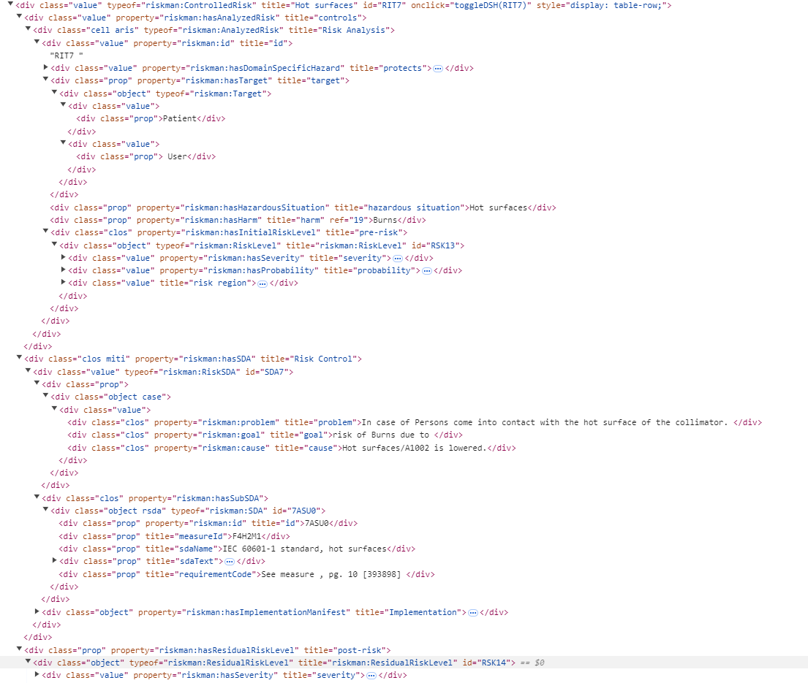
Beispiel „Hot Surfaces“ als ControlledRisk als Zeile im Exportformat

Darstellung des Beispiels „Hot Surfaces“ in der Liste regHazardousSituation
{ "id": "HAS28",
"title": "HazardousSituation",
"name": "Hot surfaces",
"cause": "Persons come into contact with hot surfaces (parts likely to be touched, not applied parts) as described in [IEC60601-1], section 11.1.",
"code": "06H371026",
"imdrf_aeta": "A1005"
},

Darstellung des Beispiels „Hot Surfaces“ in der Liste regControlledRisk
{ "id": "RIT27",
"title": "ControlledRisk",
"refComponent": "COM10",
"refFunction": "FUN7",
"harm": {
"id": "HRM26",
"title": "Harm",
"name": "Burns",
"imdrf_aete": "E1704"
},
"refHazard": "DSH25",
"regHazard": [{
"href": "GEN24",
"name": "High temperature"
}
],
"regEncodedHazard": [{
"name": "C1#THER",
"href": "C1#THER"
}
],
"regAnalyzedRisk": [{
"id": "ARI29",
"title": "AnalyzedRisk",
"refCOR": "RIT27",
"refHS": "HAS28",
"refHarm": "HRM26",
"regTarget": ["Patient", " User"],
"risk": {"severity": "1","probability": "D","riskRegion": "II" },
"refRiskSDA": "502012825",
"residualRisk": {´"severity": "1","probability": "B","riskRegion": "I" }
}
]
},

Darstellung des Beispiels „Hot Surfaces“ in der Liste relSDA
{ "id": "502012825",
"goal": "Burns",
"cause": "Hot surfaces/A1005",
"problem": "Persons come into contact with hot surfaces (parts likely to be touched, not applied parts) as described in [IEC60601-1], section 11.1.",
"argument": "PREVENT",
"solution": "06H371026",
"regAssurance": [{
"id": "F1H2M1",
"source": 0,
"index": 0,
"measureId": 1,
"sdaAssurance": {
"name": "IEC 60601-1 standard, hot surfaces",
"requirementCode": "hm_IEC60601-1_TouchParts 06H393898",
"text": "Applied parts and parts that are likely to be touched by the patient are designed such that the temperatures given in IEC60601-1, Tables 23 and 24 are not exceeded."
}
}]
},

    - IFF_INF_ARCHIVE (internes Archiv)
Das lokale, interne Archiv – etwa zu einer medizinischen Domäne oder einer Produktfamilie – ist eine JSON-Liste mit der folgenden Element-Struktur
- das function Attribut, und
- das comp Attribut, und
- das harm Attribut, und
- das optionale hazard Attribut, und
- das optionale code Attribut, und
- das cause Attribut, und
- das optionale hazardous situation Attribut, und
- das optionale clientFunction Attribut.

Beispiel: Archiv-Datei
[
{
"func": "General",
"comp": "System",
"harm": "Injury of persons",
"hazard": "Suspending parts",
"code": "HK0625839",
"cause": "Aging of device hardware",
"hazardousSituation": "System wear or deterioration",
"clientFunction": "Uploading JSON"
},
{
"func": "Movement",
"comp": "Table",
"harm": "Broken fingers",
"hazard": "Motoric forces of table drive",
"code": "HK064287",
"cause": "Unintended movement without control activation",
"hazardousSituation": "Fingers in table drive",
"clientFunction": "Uploading JSON"
}
]

    - IFF_INF_DOMAIN (internes Domäne-Wissen)
Die lokale, interne Datenbank – etwa zu einer medizinischen Domäne oder einer Produktfamilie – ist eine JSON-Liste mit der folgenden Element-Struktur
- das function Attribut, und
- das comp Attribut, und
- das harm Attribut, und
- das cause Attribut, und
- das optionale hazardous situation Attribut, und
- eine Liste genericHazards.

Dabei wird die Kombination aus function, comp, harm und case als Primärschlüssel in die zugeordneten genericHazards verstanden.
Als default-Wert für function wird „General“ festgelegt.
Als default-Wert für comp wird „System“ festgelegt.

Beispiel: Domäne-Datei
[
{
"func": "General",
"comp": "System",
"harm": "Injury of persons",
"cause": "Aging of device hardware",
"hazardousSituation": "System wear or deterioration",
“genericHazards”: [
"hazard": "Suspending parts",
]
}
]

